Příloha č. 4

Smlouva o poskytnutí vyrovnávací platby za poskytování služeb v obecném hospodářském zájmu
kterou níže uvedeného dne, měsíce a roku spolu uzavřeli:

Moravskoslezský kraj
se sídlem: 28. října 2771/117, 702 00 Ostrava
IČO: 70890692
DIČ: CZ70890692
bankovní spojení: Česká spořitelna, a.s.,
číslo účtu: 1650676349/0800
ID datové schránky: 8x6bxsd
zastoupen: Ing. Josefem Bělicou, Ph.D., MBA
(na straně druhé jako „MSK“)
a
Moravskoslezské inovační centrum Ostrava, a.s.,
se sídlem Technologická 372/2, 708 00 Ostrava – Pustkovec
IČO: 25379631,
DIČ: CZ25379631
společnost je zapsána v obchodním rejstříku vedeném Krajským soudem v Ostravě, oddíl B, vložka 1686,
bankovní spojení: Raiffeisenbank, a.s.
č. účtu: 5268368052/5500
zastoupeno: Mgr. Adélou Hradilovou, předsedkyní představenstva
(na straně jedné jako „MSIC“)
(dále též jako „smluvní strany“)

Předmět smlouvy
            - Předmětem této smlouvy je vymezení služeb, které bude MSIC vykonávat z pověření MSK, v režimu závazku veřejné služby, stanovení a poskytnutí vyrovnávací platby za výkon těchto služeb, jakožto i úprava otázek souvisejících.

Pověření
- MSK s cílem posílit hospodářský rozvoj a stabilitu regionu pověřuje MSIC výkonem služeb uvedených v čl. IV.6 a v Příloze č. I. této smlouvy. Tyto služby budou vykonávány v režimu závazku veřejné služby.
- MSIC pověření přijímá a zavazuje se, že bude služby dle této smlouvy realizovat na svou vlastní odpovědnost, v maximální možné kvalitě a v souladu s právními předpisy a podmínkami této smlouvy.

Doba trvání, místo výkonu závazku
  - Závazek veřejné služby bude vykonáván od 1. 1. 2026 do 31.12.2030.
  - Závazek bude vykonáván s dopadem na území Moravskoslezského kraje.

Vyrovnávací platba
- MSIC byl pověřen MSK k výkonu veřejné služby v obecném hospodářském zájmu a vzal na sebe závazek poskytnout tuto službu na základě pověření specifikovaného v čl. II této smlouvy. Za výkon služeb v režimu závazku veřejné služby bude MSIC poskytována vyrovnávací platba formou dotace na žádost ve smyslu zákona č. 250/2000 Sb., o rozpočtových pravidlech územních rozpočtů, ve znění pozdějších předpisů (dále jen „RPÚR“) (dále jen „vyrovnávací platba“).
- Vyrovnávací platba je ve smyslu zákona č. 320/2001 Sb., o finanční kontrole ve veřejné správě, a o změně některých zákonů (zákon o finanční kontrole), ve znění pozdějších předpisů, veřejnou finanční podporou a vztahují se na ní všechna ustanovení tohoto zákona.
- Smluvní strany berou na vědomí, že vyrovnávací platba je poskytována v souladu s rozhodnutím Komise ze dne 20.12.2012, o použití čl. 106 odst. 2 Smlouvy o fungování Evropské unie na státní podpory ve formě vyrovnávací platby za závazek veřejné služby poskytované určitým podnikům pověřeným poskytováním služeb obecného hospodářského zájmu (č. 2012/21/EU) (dále jen „Rozhodnutí Komise č. 2012/21/EU“), a proto je vyňata z povinnosti ohlašování (notifikace) veřejné podpory před jejím poskytnutím.
- MSIC bere na vědomí, že MSK je povinen průběžně ověřovat naplnění podmínek Rozhodnutí Komise č. 2012/21/EU, a je srozuměn s tím, že v případě jejich nenaplnění bude MSK postupovat podle příslušných předpisů pro oblast veřejné podpory. V takovém případě MSIC poskytne MSK potřebnou součinnost, zejména při úpravě rozsahu služeb vykonávaných v režimu závazku veřejné služby dle této smlouvy.
- MSIC bere na vědomí, že pokud bude vedle MSK pověřen závazkem veřejné služby také jiným pověřovatelem, bude MSK s tímto pověřovatelem spolupracovat a poskytovat si vzájemnou součinnost, a to zejména při hodnocení existence nadměrné platby a při jiných úkonech mající vliv na výši vyrovnávací platby.
- Vyrovnávací platba bude po celou dobu trvání pověření dle této smlouvy použita na tyto aktivity, které jsou blíže specifikovány v Příloze č. I této smlouvy:

6.1 Řízení Regionální inovační strategie Moravskoslezského kraje (RIS MSK)
Zajištění koordinace a implementace RIS MSK a tím zajištění rozvoje inovačního ekosystému včetně přípravy a pilotáže nových aktivit/služeb/programů, zapojení do relevantních mezinárodních sítí, zlepšení image MSK, zajištění potřebných analýz mapování a realizace dopadových studií realizovaných intervencí.
Cílovou skupinou těchto činností jsou politici, akademický sektor, podnikatelský sektor, investoři a veřejnost.
Podskupiny činností
    - Koordinace a implementace RIS MSK
    - Příprava a pilotáž nových aktivit Regionální inovační strategie Moravskoslezského kraje (RIS MSK)
    - Marketing inovačního ekosystému
    - Spolupráce na regionální, národní a mezinárodní úrovni.

6.2 Inovační služby
V rámci této činnosti jde o přímou podporu studentů SŠ, VŠ, výzkumníků, kteří zvažují podnikání; start-upů, spin-offů, scale-upů (dále v textu jen start-upů); a malých a středních firem s potenciálem, prostřednictvím předem definovaných služeb MSIC.
Poskytování služeb výše zmíněným cílovým skupinám prostřednictvím hodnocení technologie a ekonomické proveditelnosti podnikatelského záměru, podpory při založení společnosti, realizace ratingu klientů MSIC na základě hloubkové analýzy, marketingového a PR poradenství, průzkumu trhu, podpory při tvorbě podnikatelského plánu, poradenství při rozvoji firmy, ochraně duševního vlastnictví anebo zajištění finančních zdrojů pro rozvoj firem, pořádání networkingových akcí, propagace podnikavosti, podpora technologického transferu a konzultační podpora malých a středních firem (MSP).
Pro jejich realizaci je nezbytné průběžně posilovat interní know-how zaměstnanců MSIC a současně rozvíjet síť expertů schopných sdílet svou expertizu a kontakty a tím umožnit MSIC poskytovat unikátní služby s vysokou přidanou hodnotou pro firmy. Konkrétními službami poskytovanými v rámci této činnosti se rozumí zejména:
    - Rozvojové a podpůrné služby pro inovativní firmy a start-upy
    - Rozvoj sítě expertů.

Ostrava Expat Centrum
V rámci této činnosti budou dále rozvíjeny aktivity Ostrava Expat Centre (OEC). Cílem činnosti je podpora a rozvoj komunity Expatů v Ostravě a MSK a zajištění podpůrných služeb, jak pro přicházející zahraniční pracovníky do start-upů, tak také zahraniční start-upy, které chtějí působit v MSK. V rámci OEC budou rozvíjeny především tyto služby – one-stop-shop minimálně v rozsahu 20 h/týdně, relokační servis pro high-skilled workers ve start-upech, soft-landing pro zahraniční start-upy, rozvoj database Expat Friendly Services a realizace komunitních rozvojových akcí.

Příprava a implementace projektu financovaného z Operačního programu Jan Amos Komenský – výzvy Smart Akcelerátor+ I a výzvy Smart Akcelerátor+ II

Realizace aktivit projektu Smart Akcelerátor+I do 31.12.2026 (Výzva č. 02_22_009 Smart Akcelerátor+ I) a příprava a implementace navazujícího projektu Smart Akcelerátor+II (Výzva č. 02_25_042 Smart Akcelerátor+ II) od 01.01.2027 do 30.06.2029.
Cílem projektu je umožnit rozvoj kapacit a kompetencí přispívajících k vytváření podmínek pro posilování inteligentní specializace, rozvoje inovačních ekosystémů a rozvoje spolupráce mezi aktéry napříč sférami tzv. triple/quadruple helix (zejména výzkumných organizací, vzdělávacích institucí, firemní sféry a veřejného sektoru) v souladu s prioritami definovanými Národní výzkumnou a inovační strategií pro inteligentní specializaci České republiky 2021–2027 a její regionální dimenzí. Cílem projektu je dále rozvinout spolupráci mezi institucemi odpovědnými za přípravu a realizaci nástrojů podpory výzkumu, vývoje a inovací na regionální úrovni a využít výstupů realizovaných intervencí a projektů k dalšímu rozvoji regionu.

Příprava a implementace rozvojových projektů zaměřených na zlepšení podnikatelského prostředí, služeb a vzdělávání pro malé a střední podnikatele, firmy v MSIC a v regionu Moravskoslezského kraje
Vyhledávání, zpracování studií proveditelnosti a odborných posudků a stanovisek, realizace následujících projektů dotovaných ze strukturálních fondů EU (SF EU) a státního rozpočtu ČR (SR ČR) či jiných zdrojů nebo partnerství v následujících projektech např:
EEN CZECHIA
EDIH OSTRAVA 2.0.
BRIDGE AND SHIFT.

- Aktivity uvedené v čl. IV.6 tohoto článku jsou podrobně specifikovány v Příloze č. I této smlouvy a můžou být v průběhu trvání smlouvy MSK měněny dle aktuálních potřeb MSK.
- Závazkem veřejné služby v rozsahu činností uvedených v čl. IV.6 této smlouvy a zároveň v Příloze č. I této smlouvy byl MSIC pověřen rovněž ze strany statutárního města Ostravy, přičemž mezi MSIC a statutárním městem Ostravou byla uzavřena příslušná Smlouva o poskytnutí vyrovnávací platby za poskytnutí služeb v obecném hospodářském zájmu. Statutární město Ostrava a MSK se na vyrovnávací platbě za výkon služeb uvedených v čl. IV.6 a v Příloze č. I této smlouvy v obecném hospodářském zájmu budou podílet v poměru 50/50, a to tak, že pro účely finančního vyúčtování čerpání vyrovnávací platby bude poměr 50/50 zohledněn ve všech položkách na nákladové i výnosové stránce.

Výpočet vyrovnávací platby
            - V případě, že MSIC obdrží ve výše uvedeném období v souvislosti s výkonem služeb v režimu závazku veřejné služby vymezených v čl. IV.6 a v Příloze č. I této smlouvy jakékoli jiné prostředky, mimo prostředky z rozpočtu statutárního města Ostravy a MSK, bude o jejich výši vyrovnávací platba MSK snížena. O přijetí veřejných prostředků v intencích tohoto odstavce, jakož i o jejich poskytovateli a jejich finančnímu objemu je MSIC povinen bez zbytečného odkladu, nejpozději však do 15 dnů od jejich přijetí, informovat MSK.
  - Příslušné náklady a výnosy musí být vyúčtovány a promítnuty v účetnictví MSIC, a to nejpozději do konce období, na které se vztahuje pověření dle článku III. této smlouvy. MSIC potvrzuje, že dle svých možností učiní veškerá opatření, aby vyrovnávací platba byla co nejnižší.
  - MSK je oprávněn požadovat po MSIC zdůvodnění nákladů a výnosů vzniklých v souvislosti s výkonem služeb v režimu závazku veřejné služby. Výnosy vzniklé v souvislosti s výkonem služeb v režimu závazku veřejné služby nesmí být ze strany MSIC bezdůvodně snižovány. Do neuznatelných nákladů patří zejména peněžní a věcné dary ze strany MSIC, případně placené pokuty a penále v důsledku neplnění smluvních či daňových povinností MSIC, úhrada úvěrů a zápůjček, náhrada škod a manka, náklady (výdaje) na právní spory, plnění sociálního charakteru zaměstnancům, na které však neexistuje právní nárok (např. doplňkové penzijní připojištění apod.), daň silniční, daň z nemovitých věcí, daň z nabytí nemovitých věcí, úroky z prodlení a kurzové ztráty. Uznatelnými náklady pro kalendářní rok jsou mzdové náklady (včetně nákladů na odměny členů představenstva společnosti a dozorčí rady) vynaložené MSIC v jejich skutečné výši, maximálně však vždy ve výši stanovené násobkem 27 zaměstnanců v hlavním pracovním poměru (FTE) a 1,1násobkem průměrné hrubé měsíční nominální mzdy v České republice zveřejněné ČSÚ k poslednímu dni předcházejícího kalendářního roku, zvýšené o zákonné odvody zaměstnavatele; zbylé mzdové náklady jsou neuznatelnými náklady.
  - Všechny náklady musí být kalkulovány bez daně z přidané hodnoty (dále jen „DPH“) v případě, kdy MSIC má nárok na jejich odpočet. Výjimkou jsou pouze takové náklady, u nichž MSIC nemůže uplatnit odpočet DPH na vstupu podle zákona č. 235/2004 Sb., o dani z přidané hodnoty, ve znění pozdějších předpisů. V takovém případě může MSIC vyrovnávací platbu využít i na finanční krytí takové DPH, která je účtována jako náklad.
  - Vyrovnávací platba ze strany MSK ve výši 80.000.000 Kč bude hrazena zálohově a poukázána bankovním převodem na účet MSIC uvedený v záhlaví této smlouvy v zálohových splátkách takto:
- první záloha ve výši 16.000.000,- Kč bude uhrazena do 28.02.2026;
- druhá záloha ve výši 16.000.000,- Kč bude uhrazena do 31.01.2027;
- třetí záloha ve výši 16.000.000,- Kč bude uhrazena do 31.01.2028;
- čtvrtá záloha ve výši 16.000.000,- Kč bude uhrazena do 31.01.2029;
- pátá záloha ve výši 16.000.000,- Kč bude uhrazena do 31.01.2030.
  - Smluvní strany se dohodly, že v případě nesplnění kteréhokoliv z klíčových indikátorů (KPI) specifikovaných v Příloze č. I této smlouvy v kalendářním roce bude mít vliv na výši poskytnuté zálohové splátky vyrovnávací platby v příslušném kalendářním roce, a to takto:
Zálohová vyrovnávací platba se za příslušný kalendářní rok sníží o částku odpovídající násobku objemu nesplněného KPI a 50 % hodnoty KPI stanovené pro případ jeho nesplnění (na jednici) v Příloze č. I této smlouvy, a to v případě nesplnění každého jednotlivého KPI. Výše zálohové vyrovnávací platby ponížené dle předchozí věty je dále označována jako „ponížená výše zálohové vyrovnávací platby“. MSIC je povinen částku odpovídající rozdílu mezi vyplacenou zálohovou vyrovnávací platbou na daný kalendářní rok a částkou odpovídající ponížené výši zálohové vyrovnávací platby na daný kalendářní rok vrátit zpět MSK v termínu dle čl. V.7 této smlouvy společně s nevyčerpanou částí poskytnuté dotace v souladu s čl. V.7 této smlouvy. Pro odstranění výkladových nejasností ve stejném rozsahu dojde k ponížení maximální výše celkové vyrovnávací platby uvedené v čl. V.5 této smlouvy.
  - MSIC je povinen předložit MSK po skončení každého kalendářního roku trvání smlouvy, a to nejpozději do 31. 3. následujícího kalendářního roku, průběžnou zprávu včetně finančního vyúčtování čerpání vyrovnávací platby ve formě uvedené v Příloze č. II této smlouvy, prokazující její čerpání za dobu trvání daného kalendářního roku, jež je finančním vypořádáním ve smyslu § 10a písm. d) RPÚR. Ve stejné lhůtě je MSIC povinen vrátit převodem na v záhlaví uvedený účet MSK příslušnou nevyčerpanou část poskytnuté zálohové vyrovnávací platby za daný kalendářní rok. V případě porušení povinnosti MSIC dle předcházející věty jsou takto nevrácené prostředky považovány za zadržené prostředky ve smyslu § 22 odst. 3 RPÚR.
  - Po ukončení smlouvy je MSIC povinen předložit závěrečnou zprávu včetně finančního vyúčtování za poslední kalendářní rok trvání smlouvy, a to nejpozději do 31. 3. 2031. Ve stejné lhůtě je MSIC povinno vrátit převodem na v záhlaví uvedený účet MSK příslušnou nevyčerpanou část poskytnutých prostředků vyrovnávací platby za daný kalendářní rok, případně za předchozí roky trvání smlouvy.
  - Výše záloh dle čl. V.5 písm. b. až e. této smlouvy se může na základě dohody MSK a MSIC měnit, avšak celková výše vyrovnávací platby nesmí být překročena. MSIC je oprávněn MSK požádat o změnu zálohové platby prostřednictvím dodatku k této smlouvě mezi smluvními stranami, a to vždy nejméně 4 měsíce před koncem termínu úhrady takové zálohové platby. MSK je povinno poskytnout MSIC při uzavírání dodatku součinnost, ledaže má důvodné obavy, že změna zálohových plateb nepovede k naplnění účelu této smlouvy a řádnému poskytování služeb, k jakým se MSIC zavázal v čl. IV.6, případně v Příloze č. I této smlouvy.
  - V případě, že se jedná o změnu zálohové platby dle čl. V.5 písm. b, c nebo d této smlouvy spočívající ve zvýšení či snížení zálohové platby o maximálně 10 % vůči původní výši zálohové platby, je MSIC oprávněn učinit jednostranné písemné prohlášení vůči MSK, kterým oznámí takovou změnu výše zálohové platby. Tato změna musí být MSK doručena nejméně 4 měsíce před koncem termínu úhrady takové zálohové platby a je účinná ode dne jejího doručení na adresu MSK uvedenou v záhlaví této smlouvy. Tato změna se nepovažuje za změnu smlouvy, ke které je nutné uzavírat dodatek mezi smluvními stranami. V případě, že provedenou změnou dojde ke zvýšení zálohové platby, bude o stejnou částku snížena následující zálohová platba dle čl. V.5 této smlouvy, pokud provedenou změnou však dojde ke snížení zálohové platby, bude o stejnou částku následující zálohová platba dle čl. V.5 této smlouvy navýšena. Celkový objem finančních prostředků dle čl. V.5 této smlouvy se nemění.
  - V případě, že nastane situace, kdy v rámci činnosti MSIC specifikované v čl. IV.6 a v Příloze č. I této smlouvy hrozí MSIC škoda, a k nápravě této situace a dalšímu výkonu činnosti nemá MSIC dostatek finančních prostředků, je MSK oprávněno vyplatit MSIC mimořádnou zálohu ve výši, jaká je nutná pro další výkon činnosti MSIC (dále jen „mimořádná splátka“). Mimořádná splátka se započítává do celkového objemu finančních prostředků dle čl. V.5 této smlouvy a jsou o ni rovnoměrně sníženy veškeré zálohy dle čl. V.5 této smlouvy, které nebyly ke dni úhrady mimořádné splátky uhrazeny.
  - Pokud budou prokazatelné a MSK uznané náklady MSIC vzniklé v souvislosti s výkonem služeb v režimu závazku veřejné služby po odečtení MSK uznaných výnosů z takových služeb nižší než poskytnutá výše vyrovnávací platby (dále jen „nadměrná platba“), je MSIC povinen tuto nadměrnou platbu vrátit, a to způsobem a v termínu určeném MSK.
  - Pokud budou prokazatelné a MSK uznané náklady MSIC vzniklé v souvislosti s výkonem služeb v režimu závazku veřejné služby po odečtení MSK uznaných výnosů z takových služeb vyšší než poskytnutá výše vyrovnávací platby, uhradí MSIC částku tohoto překročení z vlastních nebo jiných zdrojů.

Další podmínky, práva a povinnosti
- Pro výpočet výše vyrovnávací platby lze užít pouze náklady a výnosy vzniklé v průběhu období dle čl. III.1 této smlouvy. MSIC je povinen předkládat vyúčtování čerpání vyrovnávací platby průběžně za každý kalendářní rok trvání smlouvy.
- Je-li MSIC veřejným zadavatelem nebo splní-li definici zadavatele podle platného a účinného zákona o zadávání veřejných zakázek, je povinno postupovat podle takového zákona.
- MSIC zajistí ve svém účetnictví nebo daňové evidenci, v souladu s obecně platnými předpisy, zejména zákonem č. 563/1991 Sb., o účetnictví, ve znění pozdějších předpisů, oddělené vykazování nákladů a výnosů vzniklých v souvislosti s výkonem služeb vymezených čl. IV.6 a v Příloze č. I této smlouvy a oddělené vykazování těchto nákladů a výnosů financovaných MSK.
- MSIC je povinen předložit MSK do 31. 3. každého kalendářního roku průběžnou zprávu o plnění služeb vymezených v čl. IV.6 a v Příloze č. I (dále jen „průběžná zpráva“), jejíž součástí bude finanční vyúčtování čerpání vyrovnávací platby za předcházející kalendářní rok. MSIC doloží vyúčtování čerpání vyrovnávací platby za předcházející kalendářní rok ve formě uvedené v Příloze č. II této smlouvy a dále doloží vyúčtování čerpání vyrovnávací platby za předcházející kalendářní rok soupisem všech prvotních účetních a dalších dokladů prokazujících její čerpání, a to v členění dle popisu činností uvedeného v Příloze č. I v nejvyšší míře detailu. MSK je povinen průběžnou zprávu zkontrolovat a zaslat MSIC vyjádření do 3 měsíců ode dne předložení průběžné zprávy, kterým MSK uzná nebo neuzná prokazatelné náklady a výnosy služeb poskytovaných MSIC v režimu závazku veřejné služby za předcházející kalendářní rok.
Průběžná zpráva bude obsahovat nejméně následující informace a údaje v příměrné míře podrobnosti:
  - stručný popis realizovaných služeb, včetně vyhodnocení plnění ročních indikátorů (KPI), dle přílohy č. I této smlouvy, v režimu závazku veřejné služby dle této smlouvy za předcházející kalendářní rok,
  - vyhodnocení průběžného plnění těchto služeb,
  - průběžné vyúčtování dosavadního čerpání vyrovnávací platby za předcházející kalendářní rok s potvrzením pravdivosti a správnosti průběžného vyúčtování v souladu s Přílohou č. II této smlouvy.
- MSIC je povinen předložit MSK nejpozději do 3 měsíců ode dne skončení pověření dle článku III.1 této smlouvy či ode dne skončení této smlouvy finanční vyúčtování čerpání vyrovnávací platby jako součást závěrečné zprávy. Ve stejné lhůtě je MSIC povinen vrátit převodem na účet MSK uvedený v záhlaví této smlouvy případnou nadměrnou platbu. MSIC doloží finanční vyúčtování čerpání vyrovnávací platby ve formě uvedené v Příloze č. II této smlouvy a dále doloží vyúčtování čerpání vyrovnávací platby za předcházející kalendářní rok soupisem všech prvotních účetních a dalších dokladů prokazujících její čerpání, a to v členění dle popisu činností uvedeného v Příloze č. I v nejvyšší míře detailu.
Závěrečná zpráva bude obsahovat:
- podrobný popis realizovaných činností, včetně vyhodnocení plnění ročních indikátorů (KPI), dle přílohy č. I této smlouvy, v režimu závazku veřejné služby dle této smlouvy na dané období,
- celkové vyhodnocení splnění účelu,
- finanční vyúčtování čerpání vyrovnávací platby podle této smlouvy s potvrzením pravdivosti a správnosti finančního vyúčtování v souladu s Přílohou č. II této smlouvy.
- MSIC je povinen průběžně informovat MSK o všech změnách, které by mohly při vymáhání zadržených nebo neoprávněně použitých prostředků vyrovnávací platby zhoršit jeho pozici věřitele nebo dobytnost jeho pohledávky. Zejména je MSIC povinen oznámit MSK do 15 dnů ode dne, kdy došlo k události, skutečnosti, které mají nebo mohou mít za následek zánik, transformaci, sloučení, změnu statutárního zástupce apod., či změnu vlastnického vztahu k majetku, na nějž se vyrovnávací platba poskytuje. MSIC je povinen předložit MSK před případnou přeměnou společnosti MSIC či před zrušením společnosti MSIC s likvidací závěrečné vyúčtování dotace a vrátit nevyčerpanou část dotace na účet MSK s písemným odůvodněním, a to v takovém časovém předstihu, aby nedošlo ke krácení práv poskytovatele (v případě zrušení MSIC s likvidací nejpozději do zahájení likvidace MSIC). V případě porušení povinnosti MSIC dle tohoto odstavce se taková nevrácená část nevyčerpané části vyrovnávací platby považuje za zadržené peněžní prostředky ve smyslu § 22 odst. 3 RPÚR.
- MSIC je povinen po dobu deseti let od prvního dne následujícího kalendářního roku po kalendářním roce, v němž uplynula doba pověření dle čl. III.1 této smlouvy, archivovat následující podkladové materiály:
- žádost o poskytnutí vyrovnávací platby včetně příloh,
- tuto smlouvu,
- originály dokladů, prokazujících čerpání vyrovnávací platby,
- dokumentaci o zadání veřejné zakázky, je-li zadávána,
- předběžné a průběžné zprávy a závěrečnou zprávu včetně finančního vyúčtování čerpání vyrovnávací platby.
- MSIC je povinen poskytnout MSK součinnost pro plnění všech povinností vyplývajících z pravidel pro veřejnou podporu vůči Úřadu pro ochranu hospodářské soutěže a Evropské komisi.
- MSIC se zavazuje, že při prezentaci své činnosti bude uvádět MSK jako poskytovatele finančních prostředků.
- MSK jako držitel výhradní licence k užití loga MSK a výlučný vlastník práva užívat logo MSK tímto poskytuje MSIC bezúplatně nevýhradní oprávnění logo MSK užít pro účely dle obsahu této smlouvy, způsoby uvedenými v čl. VI.9 této smlouvy, v rozsahu územně neomezeném a v rozsahu množstevně a časově omezeném ve vztahu k rozsahu a charakteru užití dle této smlouvy. MSIC oprávnění užít logo MSK za uvedeným účelem, uvedeným způsobem a v rozsahu této smlouvy přijímá.
- MSIC se zavazuje, že jak při realizaci služeb vymezených v čl. IV.6 a v Příloze č. I této smlouvy, tak po jejich ukončení, bude dbát dobrého jména MSK a služby v režimu závazku veřejné služby bude realizovat v souladu s právními předpisy.
- V případech, kdy MSIC rozhoduje o poskytnutí podpory konečným příjemcům v rámci realizovaných služeb dle této smlouvy, umožní pověřenému zástupci MSK účast v pozici pozorovatele v rámci procesu schvalování těchto podpor konečným příjemcům. Podmínkou účasti zástupce MSK v pozici pozorovatele je písemný souhlas tohoto zástupce se smlouvou o mlčenlivosti.
- MSIC je povinen předložit MSK do 20. 1. každého kalendářního roku předběžné vyúčtování ke dni 31. 12. předcházejícího kalendářního roku. Předběžné vyúčtování bude obsahovat průběžné vyúčtování dosavadního čerpání vyrovnávací platby za předcházející kalendářní rok s potvrzením pravdivosti a správnosti tohoto průběžného vyúčtování.

Kontrola
- Příslušné orgány MSK jsou oprávněny v souladu se zvláštním právním předpisem, zákonem č. 320/2001 Sb., o finanční kontrole ve veřejné správě a o změně některých zákonů (zákon o finanční kontrole), ve znění pozdějších předpisů, zákonem č. 129/2000 Sb., o krajích (krajské zřízení), ve znění pozdějších předpisů, RPÚR, kdykoli kontrolovat dodržení podmínek, za kterých byla vyrovnávací platba poskytnuta, zejména zda nedochází k nadměrné kompenzaci či zda je vyrovnávací platba užívána v souladu s účelem dotace. Příslušné orgány MSK jsou oprávněny v souladu s právními předpisy kdykoli kontrolovat, zda je poskytování vyrovnávacího příspěvku činěno v souladu s Rozhodnutí Komise č. 2012/21/EU.
- MSIC je povinen poskytnout součinnost při výkonu kontrolní činnosti dle čl. VII.1 této smlouvy, zejména předložit kontrolnímu orgánu MSK kdykoliv k nahlédnutí originály všech účetních dokladů souvisejících s vyrovnávací platbou. Vzhledem ke zjednodušenému vykazování vyrovnávací platby proběhne kontrola na místě minimálně 1x v každém kalendářním roce trvání této smlouvy.
- MSIC je povinen umožnit příslušným orgánům MSK provést kontrolu, jak v průběhu, tak i po ukončení výkonu služeb v režimu závazku veřejné služby dle této smlouvy, a to ještě po dobu deseti let od prvního dne následujícího kalendářního roku po kalendářním roce, v němž uplynula doba pověření dle čl. III.1 této smlouvy.
- Za dodržení účelu, na který byla vyrovnávací platba poskytnuta, a za pravdivost i správnost průběžných zpráv včetně průběžného vyúčtování vyrovnávací platby a závěrečné zprávy včetně finančního vyúčtování čerpání vyrovnávací platby odpovídá MSIC, osoba oprávněna za MSIC jednat písemně potvrdí pravdivost i správnost zpráv a vyúčtování.

Důsledky porušení povinností MSIC
- Pokud se MSIC dopustí porušení rozpočtové kázně, je povinen provést odvod, který odpovídá částce neoprávněně použitých nebo zadržených prostředků MSK. Porušením rozpočtové kázně je každé neoprávněné použití nebo zadržení peněžních prostředků poskytnutých z rozpočtu MSK definované v § 22 RPÚR.
- Odlišně od čl. VIII.1 se ujednává v souladu s § 10a odst. 6 RPÚR, že v případě, že MSIC poruší některou z podmínek uvedených v čl. VI.4 až VI.6 a VI.9 a VI.11 této smlouvy, bude takové porušení podmínky považováno za méně závažné porušení rozpočtové kázně. Odvod za tato porušení rozpočtové kázně se stanoví v následující výši:
- 0 až 5 % z poskytnuté zálohy vyrovnávací platby na příslušný kalendářní rok, v souvislosti s jejímž použitím došlo k porušení rozpočtové kázně, v případě předložení řádné a úplné průběžné zprávy dle čl. VI.4 této smlouvy více než 30 dnů po stanovené lhůtě;
- 0 až 10 % z poskytnuté zálohy vyrovnávací platby na příslušný kalendářní rok, v souvislosti s jejímž použitím došlo k porušení rozpočtové kázně, v případě předložení řádné a úplné závěrečné zprávy dle čl. VI.5 této smlouvy více než 30 dnů po stanovené lhůtě;
- 0 až 5 % z poskytnuté zálohy vyrovnávací platby na příslušný kalendářní rok, v souvislosti s jejímž použitím došlo k porušení rozpočtové kázně, v případě prodlení při plnění povinnosti dle čl. VI.6 této smlouvy delšího 15 dnů;
- 0 až 5 % z poskytnuté zálohy vyrovnávací platby na příslušný kalendářní rok, v souvislosti s jejímž použitím došlo k porušení rozpočtové kázně, v případě porušení kterékoliv povinnosti stanovené v čl. VI.9 anebo VI.11 této smlouvy.
Pokud povaha porušení podmínky představující méně závažné porušení rozpočtové kázně umožňuje nápravu v náhradní lhůtě, lze uložit odvod za toto méně závažné porušení rozpočtové kázně až po marném uplynutí dodatečné lhůty stanovené MSK ve výzvě k provedení konkrétního opatření k nápravě ve smyslu § 22 odst. 6 RPÚR.
Pokud MSIC nesplní kteroukoliv ze svých povinností uvedených v čl. VI.4 anebo VI.5 této Smlouvy ani do 60 dnů po lhůtě stanovené v čl. VI.4 anebo VI.5 této Smlouvy, je toto porušení povinnosti považováno za porušení rozpočtové kázně ve smyslu ustanovení § 22 RÚPR, za které je stanoven odvod v plné výši.
- MSK je oprávněn v případě, že zjistí porušení podmínek této smlouvy ze strany MSIC či pojme podezření na porušení rozpočtové kázně ze strany MSIC, pozastavit na nezbytně nutnou dobu uvolňování finančních prostředků. O pozastavení uvolňování finančních prostředků je MSK povinen informovat bezodkladně písemně MSIC.
- Veškeré platby jako důsledky porušení závazků provede MSIC formou bezhotovostního převodu na účet MSK, v termínu a na číslo účtu, které MSK písemně oznámí MSIC.

Doba trvání smlouvy a ukončení smlouvy
  - Kterákoliv smluvní strana je oprávněna tuto smlouvu písemně vypovědět bez udání důvodu. Výpovědní lhůta činí 6 měsíců a počíná běžet prvním dnem následujícím po dni doručení výpovědi druhé smluvní straně. V případě pochybností se má za to, že výpověď byla doručena třetí den od jejího odeslání.
  - MSIC je povinen předložit MSK po skončení smlouvy závěrečnou zprávu dle čl. VI.5 včetně finančního vyúčtování čerpání vyrovnávací platby za dobu posledního kalendářního roku trvání této smlouvy, jež je finančním vypořádáním ve smyslu § 10a odst. 1 písm. d) RPÚR. Ve stejné lhůtě je MSIC povinen vrátit převodem na v záhlaví uvedený účet MSK nevyčerpanou část poskytnutých prostředků vyrovnávací platby. V případě porušení povinnosti MSIC dle předcházející věty jsou takto nevrácené prostředky považovány za zadržené prostředky ve smyslu § 22 odst. 3 RPÚR.

Závěrečná ustanovení
  - Tuto smlouvu lze měnit, není-li ve smlouvě stanoveno jinak, pouze na základě písemné dohody všech smluvních stran, a to formou po sobě číslovaných dodatků. To se týká i změny tohoto ustanovení. Za písemnou formu nebude pro účely tohoto ustanovení považována výměna e-mailových či jiných elektronických zpráv.
  - Tato smlouva, jakož i veškeré právní vztahy z ní vzniklé nebo s ní související, se řídí českým právem, zejména příslušnými ustanoveními RPÚR a zákona č. 89/2012 Sb., občanský zákoník, ve znění pozdějších předpisů. V případě vzniku sporů, budou tyto spory řešeny přednostně vzájemnou dohodou smluvních stran.
  - Je-li nebo stane-li se některé ustanovení této smlouvy neplatné, neúčinné či nicotné, nedotýká se tato skutečnost ostatních ustanovení této smlouvy. Smluvní strany bez zbytečného odkladu dohodou nahradí takové ustanovení smlouvy novým ustanovením platným a účinným, které bude nejlépe odpovídat původně zamýšlenému účelu.
  - Tato smlouva nabývá účinnosti dnem 01.01.2026. Předpokladem pro nabytí účinnosti této smlouvy je její uveřejnění v registru smluv podle zákona č. 340/2015., Sb. o zvláštních podmínkách účinnosti některých smluv, uveřejňování těchto smluv a o registru smluv (zákon o registru smluv), ve znění pozdějších předpisů (dále jen „zákon o registru smluv“). Smluvní strany se dohodly, že uveřejnění této smlouvy dle zákona o registru smluv zajistí MSK bez zbytečného odkladu po jejím uzavření. MSK se současně zavazuje informovat MSIC o provedení registrace tak, že ji zašle kopii potvrzení správce registru smluv o uveřejnění smlouvy bez zbytečného odkladu poté, kdy sama potvrzení obdrží, popř. již v průvodním formuláři vyplní příslušnou kolonku s ID datové schránky smluvních stran (v takovém případě potvrzení od správce registru smluv o provedení registrace smlouvy obdrží druhá smluvní strana zároveň).
  - Tato smlouva je sepsána v počtu vyhotovení, které odpovídá počtu osob, které jsou stranami této smlouvy, a každá z nich obdrží po jednom vyhotovení.
  - Nedílnou součástí smlouvy jsou tyto přílohy:
    - Podrobný popis činností/služeb příjemce v závazku veřejné služby pro aktuální kalendářní rok
    - Finanční vyúčtování čerpání vyrovnávací platby
  - Smluvní strany prohlašují, že si smlouvu vč. jejich Příloh č. I a II přečetly, seznámily se s ní, jejímu obsahu bezezbytku porozuměly a že její obsah vyjadřuje jejích skutečnou, vážnou a svobodnou vůli. To stvrzují níže svými podpisy.
  - MSIC svým podpisem stvrzuje správnost údajů zapsaných v záhlaví této smlouvy, především pak název, sídlo, IČ, DIČ a číslo účtu.
  - O uzavření této smlouvy na straně MSK rozhodlo zastupitelstvo kraje na jeho … zasedání konaném dne 15.12.2025 usnesením č. ….

V Ostravě dne _____  ____________________________________  Moravskoslezský kraj  Ing. Josef Bělica, Ph.D., MBA | V Ostravě dne _____  __________________________________________  Moravskoslezské inovační centrum Ostrava, a.s.  Mgr. Adéla Hradilová,  předsedkyně představenstva
hejtman kraje

Příloha č. I ke smlouvě:

Popis činností / služeb příjemce v závazku veřejné služby pro kalendářní rok na období 2026–2030

I. Úvodní ustanovení
Tato příloha definuje činnosti, které bude Moravskoslezské inovační centrum Ostrava (MSIC) vykonávat v režimu služby obecného hospodářského zájmu (SGEI) v období 2026–2030. Cílem je podpora rozvoje inovačního ekosystému Ostravy a Moravskoslezského kraje, podnikavosti, start-upů, rychle rostoucích firem (scale-upů), technologických inovací, spolupráce mezi firmami a akademickou sférou, a v návaznosti na tyto oblasti zájmu také na zlepšení image regionu.

II. Oblasti činností

1. Řízení Regionální inovační strategie Moravskoslezského kraje (RIS MSK)
Zajištění koordinace a implementace RIS MSK a tím zajištění rozvoje inovačního ekosystému včetně přípravy a pilotáže nových aktivit/služeb/programů, zapojení do relevantních mezinárodních sítí, zlepšení image MSK, zajištění potřebných analýz mapování a realizace dopadových studií realizovaných intervencí
Cílovou skupinou těchto činností jsou politici, akademický sektor, podnikatelský sektor, investoři a veřejnost.
  - Koordinace a implementace RIS MSK
MSIC v rámci MSK koordinuje RIS MSK a realizuje vybrané aktivity. MSIC je také v rámci této činnosti zodpovědný za plnění role sekretariátu Rady pro inovace (RpI), kdy zajišťuje přípravu setkání RpI a to minimálně 1x ročně. MSIC je zodpovědný za přípravu program, podkladů, pozvánky a dalších náležitostí, které jsou spojené s přípravou zasedání RpI. MSIC je také zodpovědný za koordinaci a facilitaci pracovních skupiny RIS MSK. V neposlední řadě MSIC koordinuje aktivity v oblasti podpory podnikavosti v rámci MSK a také Ostravy. V oblasti podpory podnikavosti MSIC také poskytuje odbornou, technickou a také mentoringovou podporu dalším aktérům z MSK, kteří chtějí ve svých komunitách pomáhat rozvíjet podnikavost. V neposlední řadě je MSIC zodpovědný za aktualizaci a vyhodnocování akčního plánu RIS MSK.
Klíčové pracovní skupiny zřízené v rámci RIS MSK jsou PODREG, TAM, DIGI, ENVI, MedTech, Mobilita, Marketing. Nově se plánuje vytvoření pracovní skupiny T-park, která bude sdružovat všechny partnery v území Technologického parku, kteří jsou buď vlastníky infrastruktury anebo investovali významné prostředky do laboratoří apod. Cílem této pracovní skupiny bude koordinace aktivit, příprava společných akcí pro klienty, další rozvoj areálu apod.
Dle aktuálního vývoje mohou být vytvořeny také další pracovní skupiny např. pro oblast Defense.

  - Příprava a pilotáž nových aktivit RIS MSK
V rámci tohoto segmentu činností MSIC identifikuje potřeby zejména relevantních stakeholderů Moravskoslezského inovačního ekosystému a na jejich základě připravuje návrhy nových aktivit/služeb/programů včetně nastavení jejich podmínek na podporu podnikání, podnikavosti a inovací pro MSK a SMO, včetně návrhu dotačních programů. Součástí přípravy mohou být mikroekonomické analýzy, inspirace ze zahraničí, práce s daty z placených databází, specializovaná setkání odborníků na daná témata, tvorba cílených databází firem a expertů, návrh programů a jejich pilotní ověření na vybraných firmách/dalších subjektech. Výstupem je zpravidla studie proveditelnosti, resp. manuál pro implementaci aktivity/služby/programu.
Nové aktivity/služby/program budou primárně rozvíjeny v následujících oblastech, které jsou definovány v RIS MSK, podpora podnikavosti a podnikání (PODREG), talent (attraction) management, digitalizace (včetně kybernetické bezpečnosti, AI atd.), udržitelnosti, mobility, zdravotnictví, obrany, gamingu a dalších dle výstupů nové strategie rozvoje kraje včetně nové regionální inovační strategie a strategie Fajnova.
  - Marketing inovačního ekosystému
MSIC se bude v rámci této činnosti podílet na zlepšování image MSK a SMO v oblasti inovací. MSIC bude zodpovědný za pravidelnou aktualizaci webové stránky o inovačním ekosystému MSK. Dále budou implementovány aktivity na zlepšení image regionu v oblasti inovačního ekosystému jako např. kampaně zaměřené na návrat rodáků apod. Součástí budou také osvětové aktivity pro klíčové aktéry inovačního ekosystému (prezentace, informační, propagační, kulturně-vzdělávací, rozvojové a další aktivity apod.).
  - Spolupráce na regionální, národní a mezinárodní úrovni
Zástupci MSIC vystupují také jako experti při jednáních v oblasti podpory inovací na regionální, národní i evropské úrovni. MSIC je v tuto chvíli zapojen zejména do platformy Ynovate, která sdružuje inovační centra z ČR a Slovenska, a která má za cíl koordinovat a zlepšovat služby pro firmy s potenciálem např. formou využívání sdílených expertů. MSIC je také součástí sítě CEE Startup Network (MSK, Žilinský kraj a Slezské vojvodství), EBN (European Business Network), jejichž cílem je podporovat a rozvíjet příležitosti pro start-upy a rychle rostoucí firmy (scale-upy). MSIC je/může být dále zapojen do platforem MPO, MŽP, agentury CzechInvest, Technologické agentury ČR, Evropské komise, Svazu průmyslu a dalších. Zástupci MSIC se také pravidelně zapojují do aktivit spojených s přípravou a implementací operačních programů, ITI Ostrava anebo nového programového období EU.
Roční indikátory:
Minimálně 45 aktivních (zapojení do minimálně 2 aktivit RIS MSK) podporovatelů RIS MSK na regionální, národní a mezinárodní úrovni ročně
Minimálně 1 pilotáž ročně
Minimálně 3 setkání v rámci sítí/platforem (např. Ynovate, EBN)
Minimálně 1 setkání Rady pro inovaci
Minimálně 5 tematických pracovních skupin s minimálně 2 setkáními ročně

2. Inovační služby
V rámci této činnosti jde o přímou podporu studentů SŠ, VŠ, výzkumníků, kteří zvažují podnikání; start-upů, spin-offů, scale-upů (dále jen start-upů); a malých a středních firem s potenciálem, prostřednictvím předem definovaných služeb MSIC resp. programů.
Poskytování služeb výše zmíněným cílovým skupinám bude probíhat prostřednictvím hodnocení technologie a ekonomické proveditelnosti podnikatelského záměru, podpory při založení společnosti, realizace ratingu klientů MSIC na základě hloubkové analýzy, marketingového a PR poradenství, průzkumu trhu, podpory při tvorbě podnikatelského plánu, poradenství při rozvoji firmy a/nebo ochrana duševního vlastnictví a/nebo zajištění finančních zdrojů pro rozvoj firem, pořádání networkingových akcí, propagace podnikavosti, podpora technologického transferu a konzultační podpora MSP.
Pro jejich realizaci je nezbytné průběžně posilovat interní know-how zaměstnanců MSIC a současně rozvíjet síť expertů schopných sdílet svou expertizu a kontakty a tím umožnit MSIC poskytovat unikátní služby s vysokou přidanou hodnotou pro firmy. Konkrétními službami poskytovanými v rámci této činnosti se rozumí zejména:
  - Rozvojové a podpůrné služby pro inovativní firmy a start-upy
- Hodnocení technologie a ekonomické proveditelnosti podnikatelského záměru
  - Hodnocení kvality podnikatelského záměru, tržního potenciálu a kvality manažerského týmu firmy
  - Zhodnocení technického provedení/proveditelnosti firmy
- Založení společnosti
  - Zprostředkování poradenství při založení společnosti na základě perspektivních projektů vhodných k inkubaci
- Inkubační program
  - služby pro zasídlené start-upy
- Rating klientů MSIC
  - Segmentace klientů MSIC dle kvality
  - Pravidelný sběr ekonomických výsledků firem/klientů a jejich vyhodnocování
- Průzkum trhu
  - V případě potřeby detailnějšího průzkumu trhu je firmě zprostředkováno zpracování tohoto průzkumu
- Podnikatelský plán
  - Podnikatelské plány budou připravovány nositeli projektů s pomocí interního i externího coachingu či mentoring či akceleračních programů
- Poradenství při rozvoji firmy (business development)
  - Zhodnocení firemních procesů, kdy interní/externí konzultant hledá společně s firmou možnosti rozvoje firemních oblastí
  - Zprostředkování spolupráce s externími specialisty na rozvoj firem
- Ochrana duševního vlastnictví (IPR)
  - Zprostředkování poradenství při ochraně duševního vlastnictví. Poskytnutí informací o možnostech ochrany duševního vlastnictví atd.
- Lidské zdroje
  - Zprostředkování poradenství při rozvoji firemního týmu a rozvoj kompetencí majitelů firem v řízení a vedení firmy
- Poradenství při zajišťování finančních zdrojů pro rozvoj firem včetně proof-of-concept
  - Základní poradenství poskytované interně/externě.
  - Monitoring grantových příležitostí pro start-upy a inovativní MSP
- Pořádní kooperačních burz
  - Pořádání burz, kde dochází k propojení potřeb firem a výzkumných organizací/univerzit
- Konference, semináře, výstavy, workshopy, další akce
  - Organizace účasti firem na odborných seminářích a konferencích a veletrzích relevantních pro obor jejich činnosti (např. tematicky zaměření meet-up/mash-up), organizace odborných školení a seminářů s cílem zprostředkovat klientům MSIC nejnovější poznatky a trendy
- Podpora a propagace podnikavosti
  - Organizace seminářů na podporu změny vnímání podnikání jak mezi veřejností, tak i studenty a akademickými pracovníky. Pro zájemce o podnikání budou poskytovány individuální konzultace anebo skupinové workshopy
- Transfer technologií
  - Podpora přenosu výsledků výzkumu a vývoje do podnikatelské praxe formou založení společnosti, odprodeje licence nebo dalšími způsoby
- Rozvoj kompetencí firem
- Interim management pro start-upy/scale-up (např. Entrepreneur-In-Residence)
- Networking/matchmaking
- Rozvoj sítě regionálních skautů/ambasadorů (např. Startovárna)

- Konzultační podpora pro malé a střední firmy (např. program Expand)
  - Organizace koučinkového programu pro technologické firmy z MSK
  - Provádění analýz inovačních příležitostí ve firmách
  - Poskytování kofinancování nákladů na externí experty poskytované firmám
  - Partnering – zprostředkování obchodních/technologických příležitostí/partnerů
  - Rozvoj sítě expertů

- Konzultační podpora pro malé a střední firmy v oblasti digitalizace/kybernetické bezpečnosti/ENVI/AI/prototypů a dalších
  - Organizace mentoringového programu pro technologické firmy z MSK v oblasti digi/cyber/AI/ENVI/prototypů a dalších
  - Příprava komplexní DIGI strategie
  - Provádění skenů ve firmě
  - Poskytování kofinancování nákladů na externí experty poskytované firmám
  - Partnering – zprostředkování obchodních/technologických příležitostí/partnerů
  - Rozvoj sítě expertů

  - Rozvoj sítě expertů
Pro co nejvyšší kvalitu svých služeb pro start-upy a malé a střední firmy s potenciálem buduje MSIC síť prověřených expertů s prokazatelnou zkušeností při úspěšném řešení projektů, s nimiž se potýkají stávající klienti MSIC. V každém roce budou probíhat akreditační pohovory s experty, tak aby se síť expertů nadále rozšiřovala. Současně se bude rozvíjet funkční systém práce s experty např. formou úvodních workshopů, setkání expertů apod.
Roční indikátory:
Počet podpořených rozjezdů/start-upů a inovativních MSP (více jak 4 hodiny služeb) – minimálně 72 podpořených firem
Počet zapojených studentů/výzkumníků – minimálně 9
Počet propojení – minimálně 27
Počet akcí pro experty – minimálně 1 akce s minimálně 60 účastníky

Ostrava Expat Centrum
V rámci této činnosti budou dále rozvíjeny aktivity Ostrava Expat Centre (OEC). Cílem činnosti je podpora a rozvoj komunity Expatů v Ostravě a v MSK a zajištění podpůrných služeb, jak pro přicházející zahraniční pracovníky do start-upů, tak také zahraniční start-upy, které chtějí působit v MSK. V rámci OEC budou rozvíjeny především tyto služby – one-stop-shop minimálně v rozsahu 20 hodin týdně, relokační servis pro high-skilled workers ve start-upech, soft-landing pro zahraniční start-upy, rozvoj database Expat Friendly Services a realizace komunitních a rozvojových akcí.
Roční indikátory:
min. 200 dotazů,
min. 4 relokace,
min. 4 eventy,
min. 6 umístěných cizinců,
min. 2 nově založené IČ cizinci.

Příprava a implementace projektu financovaného z Operačního programu Jan Amos Komenský – výzvy Smart Akcelerátor+ I a výzvy Smart Akcelerátor+ II
Realizace aktivit projektu Smart Akcelerátor+I do 31.12.2026 (Výzva č. 02_22_009 Smart Akcelerátor+ I) a příprava a implementace navazujícího projektu Smart Akcelerátor+II (Výzva č. 02_25_042 Smart Akcelerátor+ II) od 01.01.2027 do 30.06.2029.
Cílem projektu je umožnit rozvoj kapacit a kompetencí přispívajících k vytváření podmínek pro posilování inteligentní specializace, rozvoje inovačních ekosystémů a rozvoje spolupráce mezi aktéry napříč sférami tzv. triple/quadruple helix (zejména výzkumných organizací, vzdělávacích institucí, firemní sféry a veřejného sektoru) v souladu s prioritami definovanými Národní výzkumnou a inovační strategií pro inteligentní specializaci České republiky 2021–2027 a její regionální dimenzí. Cílem projektu je dále rozvinout spolupráci mezi institucemi odpovědnými za přípravu a realizaci nástrojů podpory výzkumu, vývoje a inovací na regionální úrovni a využít výstupů realizovaných intervencí a projektů k dalšímu rozvoji regionu.

Indikátory pro rok 2026:

Vyhodnocení Akčního plánu RIS3 strategie | 2
Aktualizace Akčního plánu RIS3 strategie | 2
Jednání Rady pro inovace | 2
Alumni Business kemp | 1
Inovační/Cirkulární safari | 5
Počet organizací zapojených do Entrepreneurial Discovery Process (EDP) | 4
Jednání inovačních platforem (pracovních skupiny) | 15
Zpráva o realizaci RIS3 strategie | 3
Příprava nových intervencí/projektů | 2
Aktualizace Marketingové a komunikační strategie inovačního ekosystému MSK (MarKom) | 1
Příprava akčního plánu MarKom | 1
kampaň "návrat domů" | 1
Vzdělávání pro pracovní skupiny | 3
Inspirační cesty | 1
Vzdělávání pracovníků MŠ, ZŠ, SŠ | 3
Vzdělávání pracovníků MŠ, ZŠ, SŠ | 7
Zřízení International Advisory Board | 6
Mapování a analýza vývoje inovačního prostředí a fungování inovačního systému
mapování významných VaV kapacit v MSK | 1
mapování zájmu o kvantové počítání | 1
mapování sklonu mladých lidí v MSK k podnikání | 1
mapování inovačních kapacit koordinovaného ze strany TAČR | 1
evaluace podnikatelských voucherů | 1
mid-term evaluace Moravskoslezské podnikatelské vesnice (LabZero) | 1
základní evaluace krajské RIS3 strategie | 1
Design Option Papers z realizovaných twinningů | 2
Závěrečná zpráva hodnotící pilotní ověření | 1

Pro období od 01.01.2027 oznámí MSIC roční indikátory MSK v návaznosti na příslušnou výzvu a program MŠMT (specifikace: Výzva č. 02_25_042 Smart Akcelerátor+ II), a to i opakovaně.

Smluvní strany konstatují, že pro realizaci aktivit projektu Smart Akcelerátor+ I jsou do 31. 12. 2026 nadále platná ustanovení Smlouvy o poskytnutí vyrovnávací platby za poskytování služeb obecného hospodářského zájmu ev. č. 05088/2021/RRC, ve znění pozdějších dodatků.

Smluvní strany dále konstatují, že za účelem zajištění spolufinancování navazujícího projektu Smart Akcelerátor+II (Výzva č. 02_25_042 Smart Akcelerátor+ II) je nezbytné uzavřít dodatek této smlouvy nebo samostatnou smlouvu o poskytnutí dotace.

Příprava a implementace rozvojových projektů zaměřených na zlepšení podnikatelského prostředí, služeb a vzdělávání pro malé a střední podnikatele, firmy v MSIC a v regionu Moravskoslezského kraje
Vyhledávání, zpracování studií proveditelnosti a odborných posudků a stanovisek, realizace následujících projektů dotovaných ze SF EU, SR ČR či jiných zdrojů nebo partnerství v následujících projektech např:
- EEN CZECHIA – projekt si klade za cíl poskytovat komplexní služby s vysokou přidanou hodnotou a mezinárodním přesahem, které rozšiřují a zlepšují inovační potenciál, růst a přístup malých a středních podniků na zahraniční trhy, jakož i jejich přístup k financování. Projekt má také za cíl podpořit malé a střední podniky v digitalizaci, zvýšení odolnosti a udržitelnosti, internacionalizaci a účasti na jednotném trhu.
- EDIH OSTRAVA 2.0. – EDIH Ostrava je jedním z pěti českých center připívajících k rozvoji a transformaci malých a středních firem v rámci sítě Evropských center pro digitální inovace podpořených z program Digitální Evropa. Koordinátorem projektu je VŠB-TUO (IT4Innovations). Projekt nabízí služby především v Moravskoslezském kraje s přesahem do Zlínského kraje. Projekt se zaměřuje na zvýšení úrovně digitalizace malých a středních firem a také na využití superpočítače.
- BRIDGE AND SHIFT - Projekt BRIDGE and SHIFT (B&S) je zaměřen na podporu transformace regionů se silným zastoupením automobilového průmyslu a na posílení jejich odolnosti vůči probíhajícím změnám v tomto odvětví. V úvodní fázi projektu dojde ke sdílení zkušeností mezi rozvinutějšími regiony (Aragon, Heilbronn) a méně rozvinutými regiony (Ostrava, Nitra, Rzeszow), které bude založeno na cíleném sdílení znalostí, praktických zkušeností a školeních v oblasti řízení inovačních procesů. Na první fázi bude navazovat detailní analýza regionálních hodnotových řetězců, jejímž cílem bude porovnání současného stavu s ideálním scénářem, definovaným dle potřeb sektoru. Analýza zohlední klíčové transformační trendy jako elektrifikace, automatizace, konektivita, sdílená mobilita a zrychlování inovačních cyklů. Identifikovaná slabá místa a mezery v hodnotových řetězcích pak vytvoří základ pro návrh konkrétních opatření. Výsledky analýz se následně převedou do podkladů pro aktualizaci regionálních inovačních strategií s důrazem na praktické potřeby malých a středních podniků. Strategie budou vycházet z reálných dat a reflektovat specifické podmínky jednotlivých regionů.
Roční indikátory:
Minimálně 4 předložené grantové žádosti na financování aktivit MSIC ročně. Pokud některá z žádostí předpokládá pro MSIC financování ve výši 20 milionů Kč nebo více na jeden rok, je roční indikátor naplněn již předložením 2 žádostí.“
Tabulka: Základ pro výpočet výše krácení vyrovnávací platby v případě nesplnění ročního indikátoru v plné výši
Roční indikátory Řízení RIS MSK: | KPI SGEI | Sankční hodnota jednice indikátoru
Minimálně 45 aktivních (zapojení do minimálně 2 aktivit RIS MSK) podporovatelů RIS MSK | 45 | 157000
Minimálně 1 pilotáže ročně | 1 | 204000
Minimálně 3 setkání v rámci sítí/platforem (např. Ynovate, EBN) | 3 | 135000
Minimálně 1 setkání Rady pro inovaci | 1 | 81000
minimálně 5 tematických pracovních skupin s minimálně 2 setkáními ročně | 5 | 41000
Roční indikátory Inovační služby:
Počet podpořených rozjezdů/start-upů a zralých MSP (vice jak 4 hodiny služeb) | 72 | 199000
Počet zapojených studentů/výzkumníků – minimálně 9 | 9 | 188000
Počet propojení – minimálně 27 | 27 | 16000
Počet akcí pro experty – minimálně 1 akce s minimálně 60 účastníky | 1 | 202000
Roční indikátory Ostrava Expat Centrum:
min. 200 dotazů, | 200 | 28000
min. 4 relokace, | 4 | 88000
min. 4 eventy, | 4 | 175000
min. 6 umístěných cizinců, | 6 | 59000
min. 2 nově založené IČ cizinci. | 2 | 88000
Roční indikátory Příprava a implementace rozvojových projektů:
Minimálně 4 předložené grantové projekty na financování aktivit MSIC ročně | 4 | 50100
alternativně ve smyslu bodu 5. této přílohy minimálně 2 předložené grantové projekty na financování aktivit MSIC ročně (v hodnotě nad 20 mil. Kč) | 2 | 100200

Příloha č. II ke smlouvě:

Finanční vyúčtování čerpání vyrovnávací platby

Část A - Podrobný popis činností (služeb) realizovaných v režimu závazku veřejné služby
Popis realizovaných činností vymezených v Příloze č. I této smlouvy. Měl by být charakterizován zejména dopad na cílové skupiny a vyhodnocení, zda realizace těchto činností a v jakém rozsahu bude efektivní v následujícím období.

Část B - Celkové vyhodnocení splnění účelu
Vyhodnocení prováděných činností z pohledu efektivnosti a účelu s využitím indikátorů uvedených v Příloze č. II této smlouvy. Součástí by mělo být srovnání stanovených indikátorů a skutečně dosažených hodnot.

Část C - Finanční vyúčtování čerpání vyrovnávací platby
Vyúčtování bude předloženo v rozsahu podle následujících tabulek:

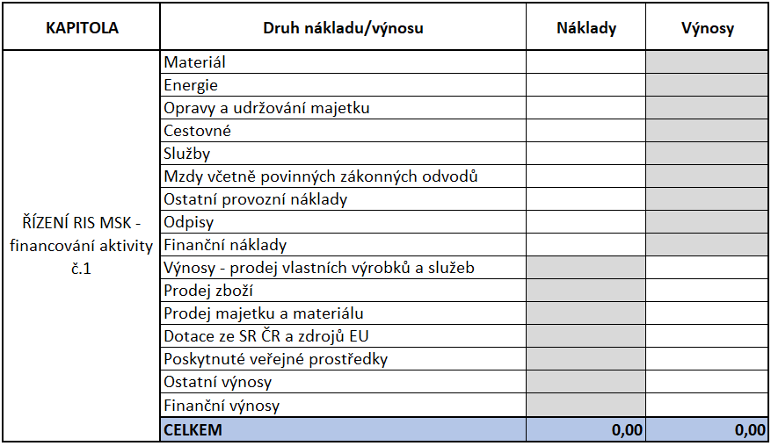

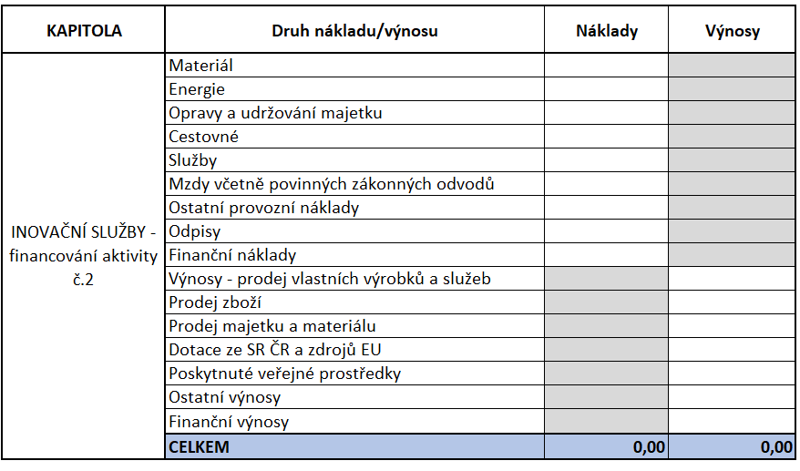
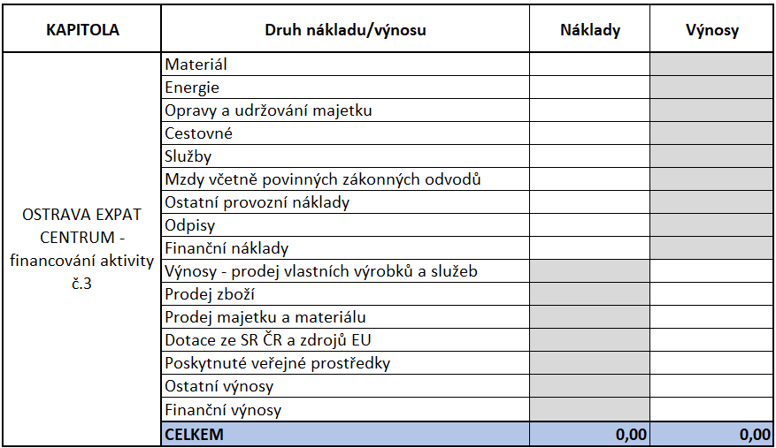

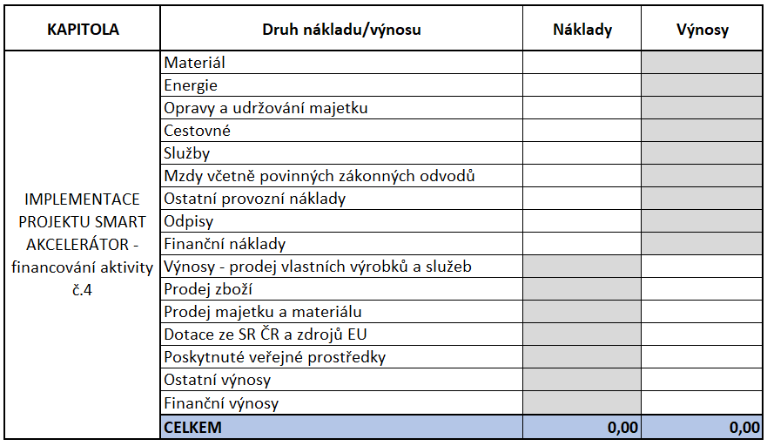

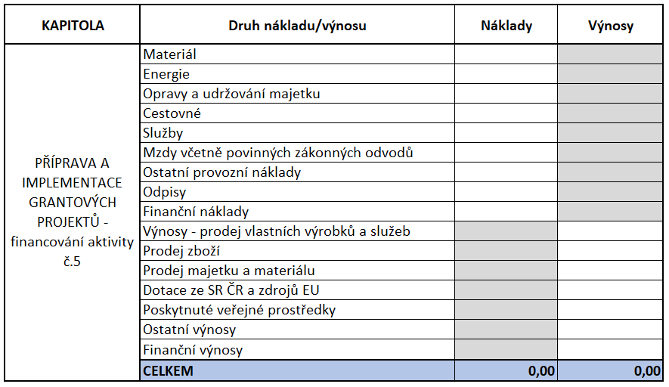

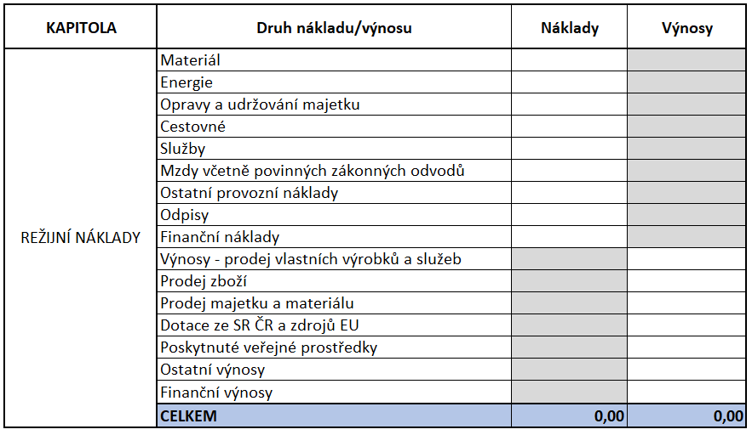

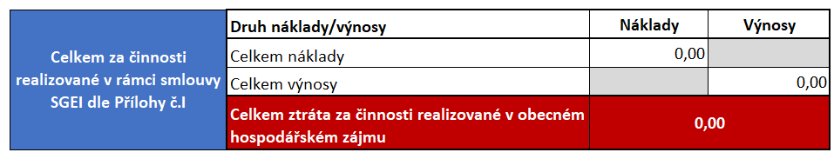

Předběžné/Průběžné/Závěrečné vyúčtování dotace na činnosti Moravskoslezského inovačního centra Ostrava, a.s. realizované na základě Smlouvy o SGEI a vyrovnávací platbě za jeho výkon v období od 1.1.20xx do 31.12.20xx.

Poskytovatel: Příjemce:
Moravskoslezský kraj Moravskoslezské inovační centrum Ostrava, a.s.
28. října 2771/117, 702 00 Ostrava Technologická 372/2, 708 00 Ostrava – Pustkovec
IČ: 70890692 IČ: 25379631

Dotace byla poskytnuta na základě Smlouvy SGEI xxxx/20xx/OSR ze dne xx. x. 20xx

POPIS | CELKEM DOTACE SGEI
Náklady na činnosti realizované v obecném hospodářském zájmu
Výnosy z činností realizovaných v obecném hospodářském zájmu
Podíl vyrovnávací platby
Poskytnuté zálohy vyrovnávací platby
Nadměrná platba (+)/ztráta z použití záloh vyrovnávací platby (-)

Ve slovním komentáři jsou popsány jednotlivé druhy nákladů a vlivy, které je významným způsobem ovlivnily. Doplnit údaje o přepočteném počtu zaměstnanců (na plné úvazky) a v souvislosti s limitem na mzdové náklady uvést podle evidence Českého statistického úřadu (www.czso.cz) výši průměrné hrubé měsíční nominální mzdy v České republice zveřejněné ČSÚ k poslednímu dni předcházejícího kalendářního roku.
V této části by měla být obsažena i doložka, že do kalkulovaných nákladů nebyly zahrnuty neuznatelné náklady.
Součástí komentáře bude také seznam středisek, event. dalších dimenzí/znaků, seznam analytických účtů, které jsou součástí účetního zápisu a dokládají, že finanční prostředky poskytnuté Moravskoslezskému inovačnímu centru Ostrava, a.s. byly účtována odděleně dle zákona č. 563/1991 Sb., zákon o účetnictví, ve znění pozdějších předpisů.

